

Índice

Objetivo 3

Entidades clave 3

Requerimientos 3

Consideraciones para el diseño 4

Diseño 4

Pruebas 5

# Objetivo

El objetivo de este proyecto es crear una aplicación sencilla que permita organizar y gestionar las rutinas de ejercicio de los usuarios. El sistema permitirá registrar usuarios con sus datos básicos, crear y editar rutinas con descripciones y ejercicios detallados, asignar estas rutinas a cada persona y realizar cambios cuando sea necesario, como ajustar repeticiones o series. Además, la aplicación calculará automáticamente el tiempo estimado para completar cada rutina y generará reportes claros que muestren la información de manera ordenada para cada usuario.

# Entidades clave

**Usuario**

* Una cadena de caracteres que representara el nombre de usuario
* Un numero que representara su edad
* Una lista de rutinas asignadas

**Rutina**

* Una lista de ejercicios planificados
* Una cadena de texto que es el nombre
* Una cadena de caracteres que representara el nombre de la rutina
* Una cadena de caracteres que representara la descripción
* Un numero que representara la duración estimada en minutos

**Ejercicio**

* Una cadena de caracteres que representa el nombre del ejercicio
* Un numero que representa la cantidad de series
* Un numero que representara la cantidad de repeticiones

# Requerimientos

1. El sistema debe permitir agregar nuevos usuarios, almacenando su nombre y edad.
2. El sistema debe poder listar todos los usuarios registrados y sus datos básicos.
3. El sistema debe permitir crear nuevas rutinas de ejercicio, incluyendo nombre, descripción, lista de ejercicios y duración estimada.
4. El sistema debe permitir asignar una o varias rutinas a un usuario específico.
5. El sistema debe mostrar todas las rutinas que tiene asignadas cada usuario.
6. El sistema debe permitir agregar y eliminar ejercicios dentro de una rutina, especificando nombre.
7. El sistema debe permitir modificar datos generales de una rutina (nombre, descripción, duración) y actualizar repeticiones/series de los ejercicios ya existentes.
8. El sistema debe calcular automáticamente el tiempo total estimado de cada rutina según los ejercicios registrados.
9. El sistema debe generar un reporte que muestre, para cada usuario, las rutinas asignadas con su duración total.
10. El sistema debe funcionar desde la terminal, mostrando menús simples para navegar entre las opciones de usuarios, rutinas y reportes.

# Consideraciones para el diseño

1. No se permite crear usuarios, rutinas ni ejercicios con nombre vacío o solo espacios.
2. La edad del usuario debe ser un número entero positivo dentro de un rango razonable (por ejemplo, 16–100).
3. Series y repeticiones deben ser números enteros positivos y dentro de límites prácticos (por ejemplo, 1–100).
4. No se puede guardar una rutina sin ejercicios.
5. No se permite repetir el mismo nombre de ejercicio en una misma rutina.

# Diseño

Se encuentran en los archivos Gestion_Funcional.txt y Gestion_POO.py

# Pruebas

En esta prueba primer entraremos al apartado de Usuarios, después en la opción de editar usuario intentamos mandar de nombre del usuario para editarm, un campo vacío.

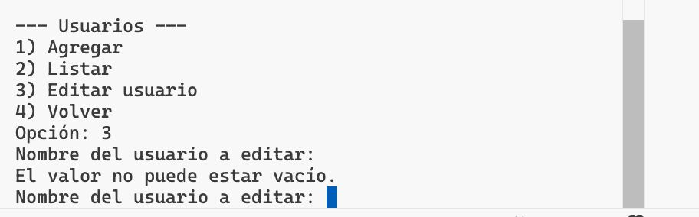

En esta prueba igual en el apartado de Usuarios pero ahora en la opción 1 de agregar usuario tratamos de ponerle a un usuario una edad menor a 16, mayor a 100 y mandar una letra.

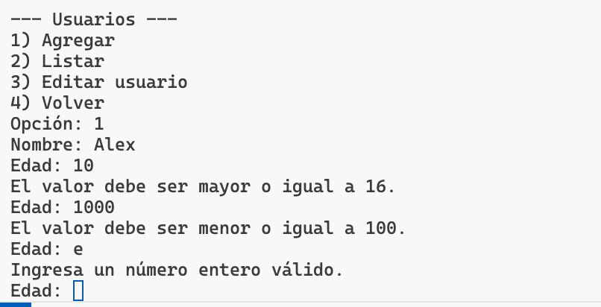

Y en esta prueba de tambien en el apartado de Usuarios pero ahora intentamos editar un usuario y poner de nombre un usuario que no exista en la lista.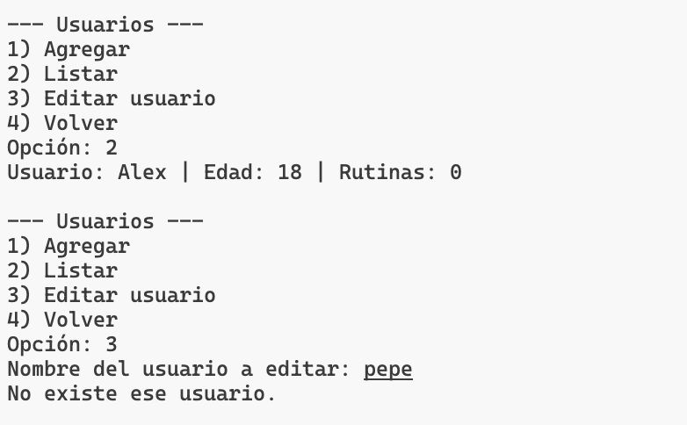

En este caso de prueba ahora en el apartado de ejercicios en la opción de editar un ejercicio ponemos un ejercicio el cual no existe en nuestra lista

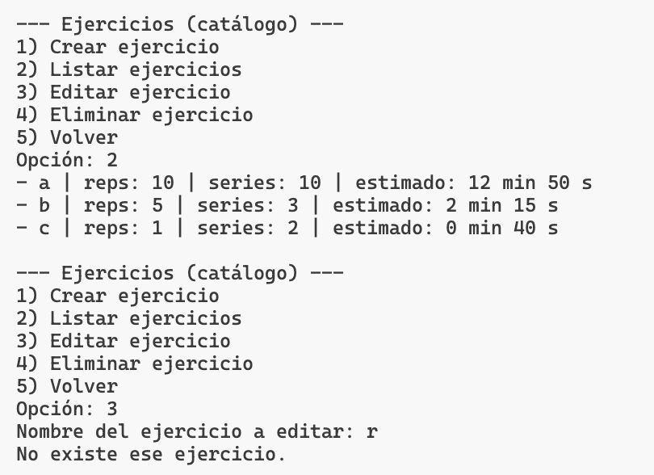

Como última prueba igual en el apartado de ejercicios y en la opción de eliminar un usuario eliminamos un ejercicio de nuestra lista y después verificamos que nuestro ejercicio se haya borrado correctamente y no aparezca en el listado.

